**PATRONES**

**Patrón estado**

1. **Nombre:** Estado

2. **Problema:**

¿Qué atributos son necesarios en cada clase, para que un objeto cambie su comportamiento cada vez que cambie su estado interno?

3. **Solución:**

implementar una clase para cada estado diferente del objeto y el desarrollo de cada método según un estado determinado en el que se encuentra la aplicación, donde el objeto de la clase resuelve dichos comportamientos según su estado, con instancias de dichas clases de estado. Donde se tiene un objeto actual que se comunica con este para delegar responsabilidades.

4. **Ejemplo:**

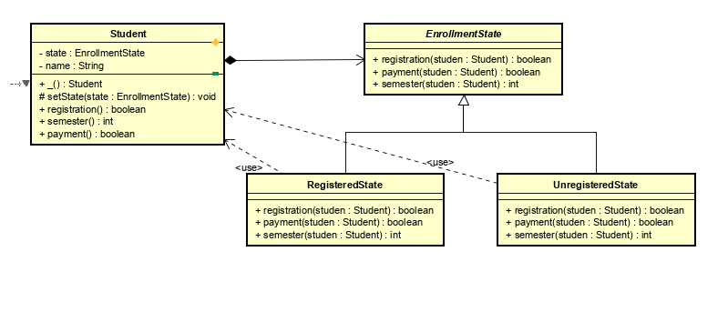

**Patrón del curso**

Considerando sus experiencias como desarrolladores en POOB, propongan un patrón de diseño.

5. **Nombre:** Den un nombre al patrón propuesto

6. **Problema:** Describan el problema

7. **Solución:** Definan la solución presentando la estructura propuesta

8. **Ejemplo:** Presenten un ejemplo de uso